- Ejemplo 1:
Un sistema de lazo cerrado con realimentación unitaria presenta la siguiente función de transferencia de lazo abierto:
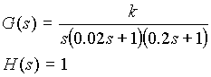
Hallar:
1) La ganancia k de forma que el error estacionario frente a una rampa del tipo r(t)=A·t sea del 10%.
2) El diagrama de Bode y, a partir de él, calcular el margen de fase y de ganancia.

- Solución:
1) Como vimos en el tema 4, la función de transferencia que expresa el error de un sistema de lazo cerrado es:
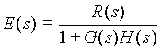
En nuestro caso:
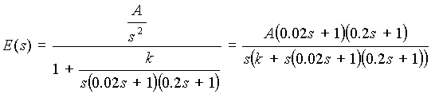
Por tanto, el error en estado estacionario es:
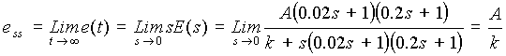
Como el error debe ser del 10% de la entrada, ha de cumplirse que la ganancia es:
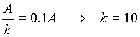

2) Ahora debemos hallar el diagrama de Bode de la función de transferencia:
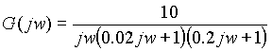
Como vemos, está ya normalizada porque todos los factores tienen la forma de los términos básicos que vimos en teoría.
A frecuencias bajas, el término dominante es (jw)⁻¹.
Hay que determinar las frecuencias de corte de cada factor:
- el término (0.2s+1)⁻¹ tiene una frecuencia de corte de w_{c}=5.
- el término (0.02s+1)⁻¹ tiene una frecuencia de corte de w_{c}=50.
En primer lugar, trazaremos la gráfica del logaritmo de la amplitud:
Para la frecuencia w=0.1, G(jw)=100, que en decibelios es: 20log 100 = 40dB.
Hasta la frecuencia 5, tendremos una pendiente de -20dB/déc debida al factor (jw)⁻¹, en el intervalo de frecuencias que va de 5 a 50 la pendiente será de -40dB/déc debida al término anterior más el factor (0.2jw+1)⁻¹ y, finalmente, para frecuencias mayores de 50, la pendiente es de -60dB/déc ya que empieza a influir el factor (0.02s+1)⁻¹. Gráficamente:
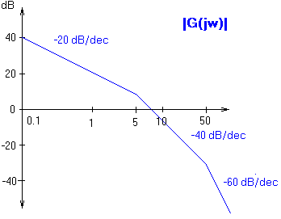
El diagrama de la fase es:
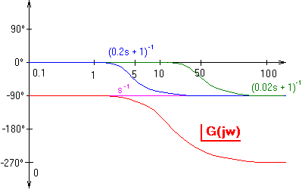
Teniendo el diagrama de Bode, podemos sacar los márgenes de fase y ganancia gráficamente de modo aproximado. Pero calculémoslos analíticamente:
Para obtener el margen de fase, debemos ver a qué frecuencia la amplitud es 0dB:
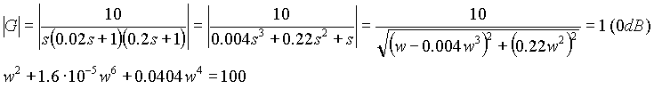
Para resolver esa ecuación, se puede emplear cualquier método numérico, habitualmente usaremos el de bisección. Se obtiene la siguiente frecuencia: w=6.218.
La fase es:
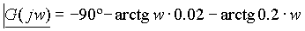
Sustituyendo la frecuencia calculada en la fase, obtenemos Φ:
Por tanto, el margen de fase es:
Hallemos, ahora, el margen de ganancia. Debemos encontrar primero la frecuencia para la que la fase es -180º:
Por el método de bisección, vemos que se cumple para una frecuencia: w=15.8113.
Sustituyendo esta frecuencia en la amplitud, resulta el margen de ganancia:
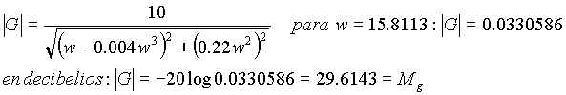
Como ambos márgenes son positivos, el sistema será estable.

- Ejemplo 2:
Hallar el diagrama de Nyquist de la siguiente función de transferencia de lazo abierto:
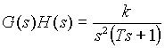

- Solución:
Tenemos un polo doble en el origen, por tanto, en la trayectoria de Nyquist se debe evitar este polo con el semicírculo de radio infinitesimal ε . Veamos en qué curva del plano GH se nos transforma:
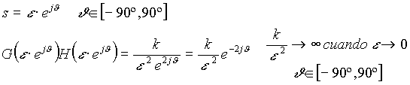
El ángulo de G(s)H(s) vemos que es 2ϑ , por tanto varía desde +180º a -180º.
El diagrama de Nyquist resulta ser:
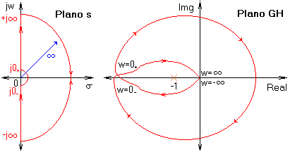
Como no hay polos en el semiplano derecho de s y la curva en G(s)H(s) rodea dos veces en sentido horario al punto -1+j0, habrá dos ceros de 1+G(s)H(s) en el semiplano derecho de s, con lo que este sistema será inestable.

- Ejemplo 3:
Dada la siguiente función de transferencia de lazo abierto, calcular el intervalo de valores de la ganancia k que mantienen al sistema estable:
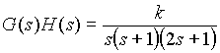

- Solución:
Esa función de transferencia de lazo abierto en el dominio jw es:
Podemos ver que G(jw)H(jw) no tiene ningún polo en el semiplano derecho del plano s. Entonces, para que el sistema sea estable, por el criterio de Nyquist, el punto -1+j0 no debe quedar rodeado por el diagrama de Nyquist. Veamos, por tanto, dónde corta este diagrama al eje real negativo:
Para ello, nos basta con hacer cero la parte imaginaria de G(jw)H(jw) y obtenemos la frecuencia:
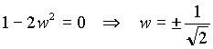
Sustituyendo esta frecuencia en G(jw)H(jw) tenemos que:
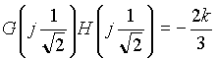
Como el valor clave es cuando G(jw)H(jw) es -1, la ganancia crítica será:
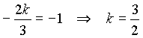
Por tanto, podemos asegurar que el sistema es estable si la ganancia está entre 0 < k < 3/2.

